Complex activity oriented task for LF5, LF6, LF7 and LF10
time: 6 x 90 min.

Configure the network according to the sketch using Packet Tracer

1. All routers should be connected with one another by glass fibre cable (LWL), switches SW1 and „Teilnehmer " should be connected with router R6.
All the other connections should be realised via Twisted-Pair Cable. The devices are to be equipped with the necessary modules. If others are not possible, "generic" devices should be used. The display names should be assigned to the devices. Your second name should be assigned to the switch "Teilnehmer".

2. Use the private IP network 192.168.0.0/24 and configure a subnet for four classrooms.
Make a subnet mask for the maximum host bit number. In the new classrooms 30 PCs should be connected via switch SW4, 12 PCs via switch SW5, 111 PCs via switch SW6 and 28 PCs via switch SW7 to the router R3 over additional ports. Handwritten enter the subnets in the chart 1.

3. Use the private IP network 192.168.100.0/24 and configure a subnet for each router-router connection. Make a subnet mask for the maximum host bit number. Handwritten enter the subnets in the chart 1.

4. Use the program Packet Tracer.
Click on /Options /Preferences.
Enable "port labels always shown" and "show link lights".
If necessary, drag the labels to make them visible.
Print out your topology (it can be complemented handwritten).
Label all the ports on your print-out with the intended addresses.

5. Configure all the necessary devices. The hosts and the both upper switches (SW1, “Teilnehmer” should get their network addresses via DHCP from router R6. All the other addresses are static on the net. The routing protocol should be EIGRP.

6. Access restrictions for the newly connected hosts:
- switch hosts "Teilnehmer" should have access to the whole network
- switch hosts SW1 should have access only to the switch "Teilnehmer"
- switch hosts SW3 have access only to HTTP, SMTP and POP3;
they can communicate with each other without any restrictions.

7. Make a copy of each router configuration into text file.
Make a copy of the command "show ip route" from router R4 and the results of the command
"ipconfig / all" from PC1 into the same file.

Please hand in:
- topology print-out, handwritten complemented
- complemented subnets chart 1 with your name on it
- text file print-out with your name on it
Info
You can complement your print-outs handwritten; your handwriting should be clearly readable. Clear arrangement of your material will be graded.
Help for the configuration of the router: http://172.16.0.99/routing
- Alle Router sollten über Glasfaserkabel (LWL) miteinander verbunden werden, der Switch SW1 und Switch "Teilnehmer " sollten mit dem Router R6 verbunden werden.
Alle anderen Verbindungen sollten über Twisted-Pair-Kabel realisiert werden. Die Geräte sind mit den erforderlichen Modulen zu bestücken. Wenn andere nicht möglich sind, sollten "generische" Geräte verwendet werden. Die Anzeigenamen sollten den Geräten zugewiesen werden. Ihr zweiter Name sollte dem Switch "Teilnehmer" zugewiesen werden.

- Verwenden Sie das private IP-Netzwerk 192.168.0.0/24 und konfigurieren Sie ein Subnetz für vier Klassenräume.
Erstellen Sie eine Subnetzmaske für die maximale Host-Bitanzahl. In den neuen Klassenzimmern sollen 30 PCs über Switch SW4, 12 PCs über Switch SW5, 111 PCs über Switch SW6 und 28 PCs über Switch SW7 über zusätzliche Ports an den Router R3 angeschlossen werden. Tragen Sie die Subnetze handschriftlich in die Tabelle 1 ein.

- Verwenden Sie das private IP-Netzwerk 192.168.100.0/24 und konfigurieren Sie für jede Router-Router-Verbindung ein Subnetz. Erstellen Sie eine Subnetzmaske für die maximale Host-Bitanzahl. Tragen Sie die Subnetze handschriftlich in die Tabelle 1 ein.

- Verwenden Sie das Programm Packet Tracer.
Klicken Sie auf /Options /Preferences.
Aktivieren Sie "Port Labels always shown" und "show link lights".
Ziehen Sie ggf. die Beschriftungen, um sie sichtbar zu machen.
Drucken Sie Ihre Topologie aus (sie kann auch handschriftlich ergänzt werden).
Beschriften Sie alle Ports auf Ihrem Ausdruck mit den vorgesehenen Adressen.

- Konfigurieren Sie alle notwendigen Geräte. Die Hosts und die beiden oberen Switches (SW1, "Teilnehmer") sollen ihre Netzwerkadressen per DHCP vom Router R6 erhalten. Alle anderen Adressen sind statisch im Netz. Das Routing-Protokoll soll EIGRP sein.

- Zugriffsbeschränkungen für die neu angeschlossenen Hosts:
- Switch-Hosts "Teilnehmer" sollen Zugriff auf das gesamte Netzwerk haben
- Switch-Hosts SW1 sollen nur Zugriff auf den Switch "Teilnehmer" haben
- die Switch-Hosts SW3 haben nur Zugriff auf http [80], SMTP [30] und POP3 [110];
sie können ohne Einschränkungen miteinander kommunizieren.

- Machen Sie von jeder Routerkonfiguration eine Kopie in eine Textdatei.
Erstellen Sie eine Kopie des Befehls "show ip route" von Router R4 und der Ergebnisse des Befehls
"ipconfig / all" von PC1 in dieselbe Datei.

Bitte einreichen:
- Topologie-Ausdruck, handschriftlich ergänzte
- komplementierte Subnet-Tabelle 1 mit Ihrem Namen darauf
- Textdatei-Ausdruck mit Ihrem Namen
Info
Sie können Ihre Ausdrucke handschriftlich ergänzen; Ihre Handschrift sollte gut lesbar sein. Eine übersichtliche Gestaltung Ihres Materials wird benotet.
Hilfe zur Konfiguration des Routers: http://172.16.0.99/routing

Vorgabe der Netztopologie

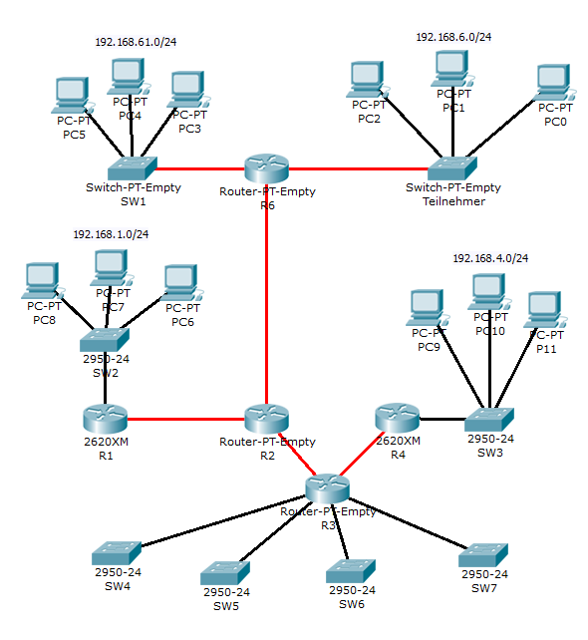

Name: Klasse: Datum:

Tabelle 1 – VLSM, Subnetting
Networkname |  | Address
Campus Vocational School |  | 192.168.0.0
four new classrooms
II class 1 / SW4 | Network | 192.168.0.128/26
30 PC | Subnetmask | 255.255.255.192
31 PC Rest | Gateway | 192.168.0.190/26
 | 1. Host | 192.168.0.129/26
 | last Host (PC) | 192.168.0.158/26
 | Broadcast | 192.168.0.191/26
IV class 2 / SW5 | Network | 192.168.0.224/28
12 PC | Subnetmask | 255.255.255.240
1 PC Rest | Gateway | 192.168.0.238/28
 | 1. Host | 192.168.0.225/28
 | last Host (PC) | 192.168.0.236/28
 | Broadcast | 192.168.0.239/28
I class 3 / SW6 | Network | 192.168.0.0/25
111 PC | Subnetmask | 255.255.255.128
14 PC Rest | Gateway | 192.168.0.126/25
 | 1. Host | 192.168.0.1/25
 | last Host (PC) | 192.168.0.111/25
 | Broadcast | 192.168.0.127/25
III class 4 / SW7 | Network | 192.168.0.192/27
28 PC | Subnetmask | 255.255.255.224
1 PC Rest | Gateway | 192.168.0.222/27
 | 1. Host | 192.168.0.193/27
 | last Host (PC) | 192.168.0.220/27
 | Broadcast | 192.168.0.223/27
Networkname |  | Address
Campus Vocational School |  | 192.168.100.0
Link between R1 and R2 | Network | 192.168.100.0/30
 | Router 1 | 192.168.100.1/30
 | Router 2 | 192.168.100.2/30
 | Broadcast | 192.168.100.3/30
Link between R2 and R3 | Network | 192.168.100.4/30
 | Router 2 | 192.168.100.5/30
 | Router 3 | 192.168.100.6/30
 | Broadcast | 192.168.100.7/30
Link between R3 and R4 | Network | 192.168.100.8/30
 | Router 3 | 192.168.100.9/30
 | Router 4 | 192.168.100.10/30
 | Broadcast | 192.168.100.11/30
Link between R2 and R6 | Network | 192.168.100.12/30
 | Router 2 | 192.168.100.13/30
 | Router 6 | 192.168.100.14/30
 | Broadcast | 192.168.100.15/30

Subnetmask: 255.255.255.252

